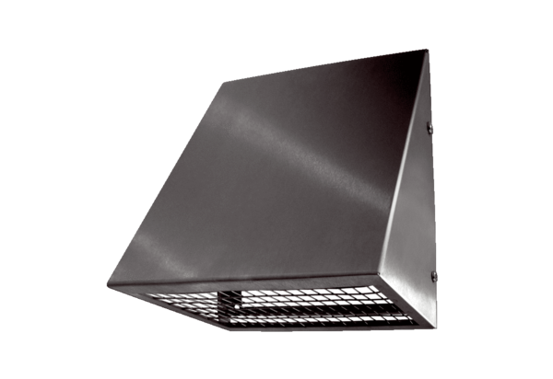Raccord mural d'air extérieur KW-AL 12EUnité de conditionnement : 1 pièceGamme: K
Numéro de référence : 0152.0073Fabricant : MAICO

